Suchen eines Feldes in einem Bericht oder Formular

Bericht im Entworf geöffnet

Beliebiges Feld anklicken (Eigenschaften anzeigen)

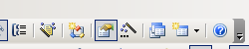

Im Eigenschaften Fenster gesuchtes Textfeld auswählen

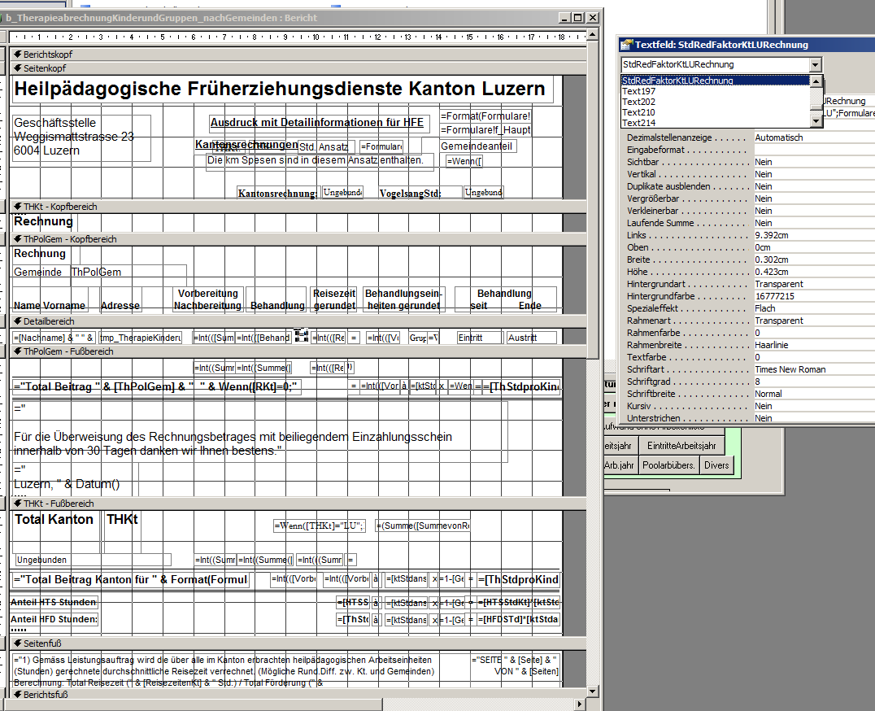

Textfeld wird markiert

